第1节 热 机

热机

演示
如图，在试管内装些水，用橡胶塞塞住管口，将水加热一段时间，观察现象。
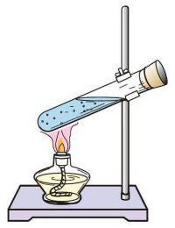
在这个实验中，燃料燃烧时产生的热量（ 化学 能转化为 内 能）传给（ 热传递 ）水和水蒸气；塞子受到水蒸气的压力而冲出去，水蒸气的 内 能转化为塞子的 动 能。

热机
利用 内能 做功的机械。

内燃机
燃料直接在发动机气缸内燃烧产生动力 的热机，叫做内燃机。
    - 如图所示实验，试管口木塞冲出过程
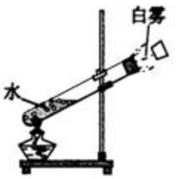
- 试管口出现的白雾是水蒸气 | - 试管口出现的白雾说明水蒸气的内能增加
- 能量转化情况与内燃机压缩冲程相同 | - 水蒸气对木塞做功，水蒸气的内能减少
    - 如图所示，有关这个小蒸汽轮机的说法不正确的是
- 该装置通过热传递的方式增加了烧瓶内水的内能  - 酒精燃烧将内能转化为化学能  - 蒸汽的内能转化为风车的机械能  - 内能的一个重要应用是可以对外做功 | 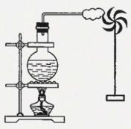
二、汽油机

构造
汽缸上部有 进气 门和 排气 门，顶部有 火花塞 ，下部有 活塞 ，活塞用连杆跟 曲轴 相连。汽油在汽缸里面燃烧时生成高温高压的燃气，推动活塞做功。活塞移动带动曲轴转动。 | 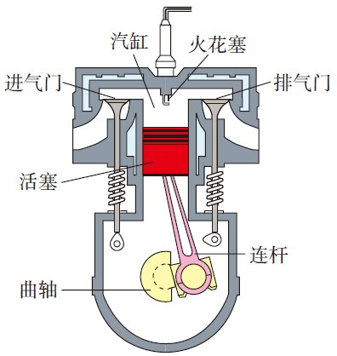

汽油机的一个工作循环
冲程 | 吸气冲程 | 压缩冲程 | 做功冲程 | 排气冲程
图示 | 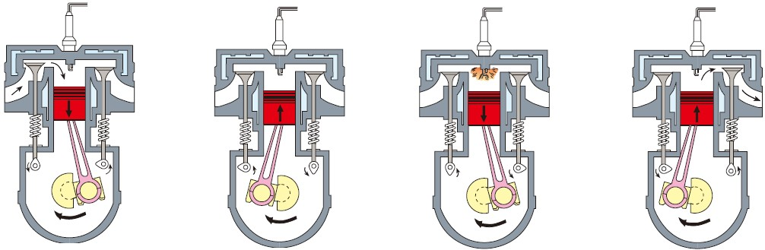
冲程作用 | 吸入 汽油和空气 的混合物 | 压缩 燃料混合物 | 点燃燃料，产生高温高压气体。高温高压气体推动活塞向下运动，带动曲轴转动， 对外做功 | 把 废气 排出气缸
温度变化 |  | 内能 增加 ，温度 升高 | 内能 减小 ，温度 降低
进气门 | 打开 | 关闭 | 关闭 | 关闭
排气门 | 关闭 | 关闭 | 关闭 | 打开
活塞运动 | 向下 | 向上 | 向下 | 向上
能量转化 |  | 机械 能转化为 内 能 | 内 能转化为 机械 能
    - 在热机的四个冲程中，把机械能转化为内能的是 压缩 冲程。汽油机工作时要产生大量的热，通常采用水循环将热带走，这是通过 热传递 的方式改变物体的内能，并利用水 比热容大 的特性。
    - 如图所示的是单缸四冲程内燃机的四个冲程，下列四组关于这种内燃机一个工作循环中四个冲程的顺序排列正确的是
- 丙、丁、乙、甲 |  | - 乙、丁、甲、丙
- 丁、甲、丙、乙 |  | - 乙、丙、甲、丁
    - 汽车已经成为现代生活不可缺少的一部分，汽车多数采用汽油机作为发动机，如图是四冲程汽油机的工作循环示意图，下列说法中不正确的是
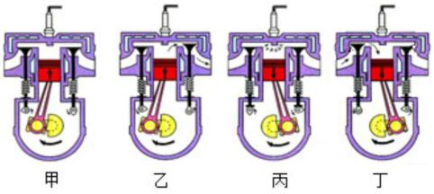
- 甲冲程是把机械能转化为内能 | - 乙冲程是排气冲程
- 丙冲程是把机械能转化为内能 | - 工冲程是吸气冲程
    - 汽油机的一个工作循环由四个冲程组成，如图表示的是其中的 排气 冲程。在压缩冲程中，是通过 做功 方式增加气体内能的，为了降低汽缸体的温度，汽缸外有一个水箱，使汽缸被水包围着，用水来降低汽缸体的温度是因为水的 比热容大 。
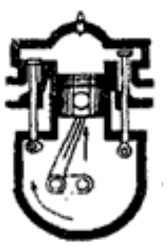
    - 汽油机在做功冲程中，高温气体迅速膨胀而做功，此时气体的温度和内能的变化情况是
- 温度降低，内能增大 | - 温度不变，内能不变
- 温度升高，内能增大 | - 温度降低，内能减小
    - 如图所示是四冲程汽油机工作时的压缩冲程，此过程中通过 做功 方式使汽缸内燃料混合物的内能 增大 （选填“增大”或“减小”）。
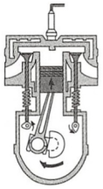

柴油机
 | 汽油机 | 柴油机
构造 | 气缸顶部有火花塞 | 气缸顶部有 喷油嘴
燃料 | 汽油 | 柴油
吸气冲程 | 吸进汽油和空气的混合物 | 只吸入 空气
压缩冲程 | 压缩程度小 | 压缩程度 大
做功冲程 | 火花塞点火（点燃式） | 喷油嘴喷出的雾状柴油遇高温气体燃烧（压燃式）
排气冲程 | 排出废气 | 排出废气
输出功率 | 柴油机的输出功率比汽油机 大
应用 | 汽车、飞机和小型农业机械等 | 载重汽车、轮船、坦克、带动发动机发电等
    - 下列交通工具中，常用汽油机作为动力装置的是
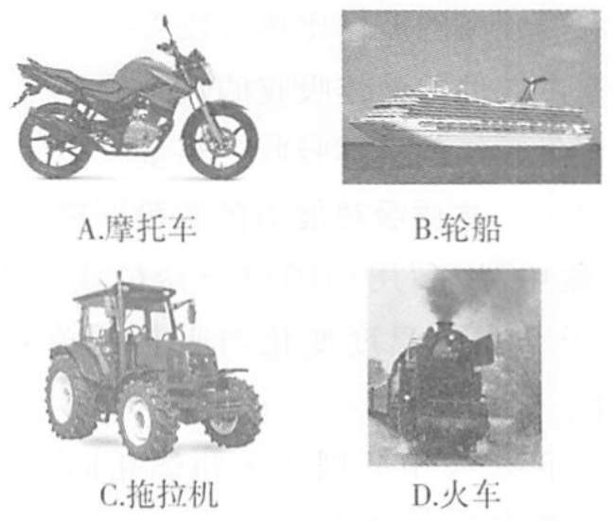
    - 关于汽油机和柴油机，下列说法正确的是
        - 汽油机顶部有喷油嘴，柴油机顶部有火花塞
        - 柴油机在吸气冲程中，将柴油和空气的混合物吸入气缸
        - 汽油机在做功冲程中，进气门关闭排气门打开
        - 汽油机在做功冲程中，是把内能转化为机械能
    - 关于汽油机和柴油机的区别，下列说法错误的是
        - 汽油机有火花塞，柴油机有喷油嘴
        - 汽油机用压燃式点火，柴油机用点燃式点火
        - 吸气冲程中，汽油机吸入汽油和空气混合物，柴油机只吸入空气
        - 小汽车、摩托车通常用汽油机做发动机；卡车、挖掘机用柴油机做发动机

热机

化学、内、热传递、内、动

内能

燃料直接在发动机气缸内燃烧产生动力
    - D
    - B

汽油机

进气、排气、火花塞、活塞、曲轴

汽油和空气、压缩、对外做功、废气、增加、升高、减小、降低、打开、关闭、关闭、关闭、关闭、关闭、关闭、打开、向下、向上、向下、向上、机械、内、内、机械
    - 压缩、热传递、比热容大
    - C
    - C
    - 排气、做功、比热容大
    - D
    - 做功、增大

柴油机
喷油嘴、柴油、空气、大、大
    - A
    - D
    - B

